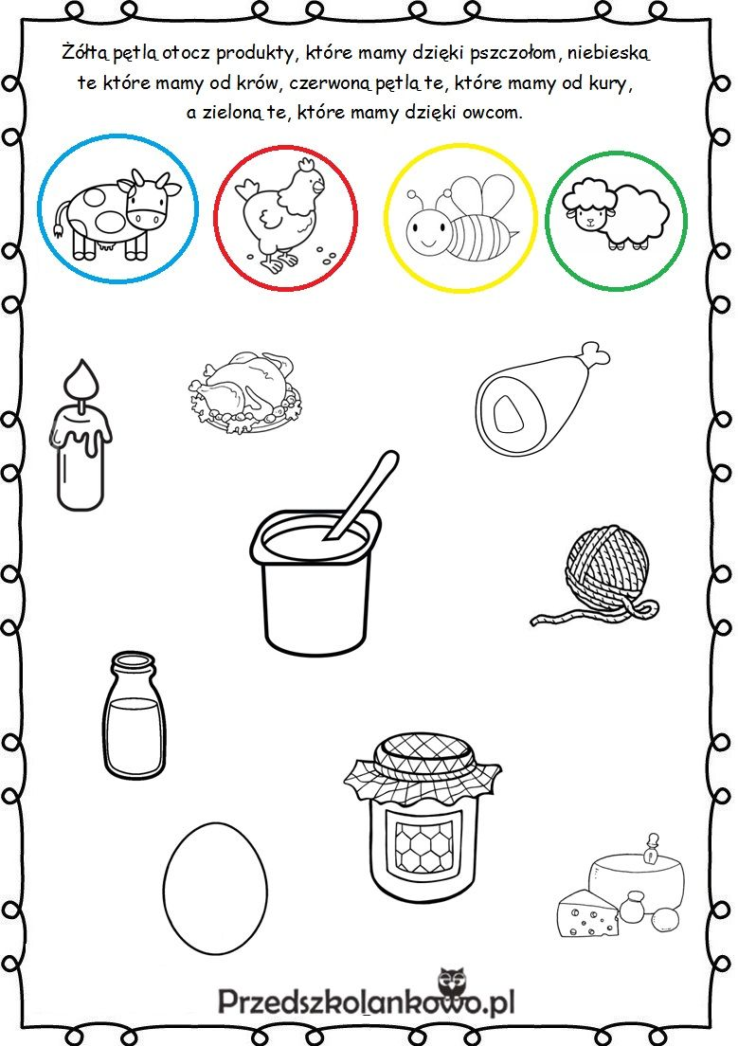

Karty – zwierzęta domowe – gra karciana

Materiał zawiera 4 strony. Na pierwszej znajdują się ilustracje zwierząt podpisanych dużymi literami, na drugiej małymi, na trzeciej bez podpisów.
Na ostatniej stronie znajdują się cienie ilustracji z wcześniejszych stron.

Źródło: https://www.printoteka.pl

